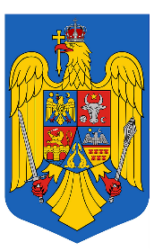
R O M Â N I A
JUDEŢUL CLUJ
COMUNA MIHAI VITEAZU
Mihai Viteazu, strada Principală nr. 1014, cod postal 407405
telefon: +40.264.329.100, +40.264.329.101, fax: +40.264.286.101, +40.264.329.100
pagină de internet: www.primariamihai-viteazu.ro e-mail primaria@primariamihaiviteazu.ro

Nr. 6202/15-07-2020

Referat de Aprobare

Privind premierea elevului Babaioana Darius Lucian

Urmare a adresei nr. 551/09-07-2020 depusă de Şcoala Gimnazială Mihai Vodă,
din comuna Mihai Viteazu, prin care se solicită o modalitate de recompensare a elevului Babaioana Darius precum si raportul de specialitate al compartimentului financiar contabil nr 6170/14-07-2020

In temeiul Ordonantei de Urgenta a Guvernului nr 57/2019, articolului 136, alin 8 , lit b propun Consiliului Local al comunei Mihai Viteazu acordarea unui premiu in valoare de 500 lei elevului Babaioana Darius Lucian care a obtinut rezultate remarcabile la competitiile de karting
- Locul I- la Campionatul National de Karting etapa 1 -28 iunie 2020
- Locul II- Junior Rok Karting _5 Iulie 2020 din Italia

Ioan Zeng, Primar
DATA
05-07-2020

